MỤC LỤC

A. MỞ ĐẦU 2
1. Lí do chọn đề tài: 2
2. Mục đích của đề tài: 4
- Căn cứ vào cơ sở lí luận và cơ sở thực tiễn của việc giảng dạy bộ môn Âm nhạc có ứng dụng công nghệ thông tin trong nhà trường . 4
- Đề ra một số biện pháp về áp dụng công nghệ thông tin vào giảng dạy bộ môn Âm nhạc. 4
- Tạo được sự say mê hứng thú học tập trong bộ môn Âm nhạc. 4
- Bổ sung và hoàn thiện kiến thức cho bản thân. 4
3. Đối tượng và phạm vi nghiên cứu: 4
- Các phân môn trong môn Âm nhạc: Phân môn học hát, Tập đọc nhạc, Âm nhạc thường thức. 4
- HS trường Trung học cơ sở Tứ Liên 4
- Thời gian đã được triển khai thực hiện: Từ học kì I năm học 2022 – 2023 đến ngày 08/04/2023 4
4. Phương pháp nghiên cứu: 4
5. Kết quả cần đạt 4
B. NỘI DUNG 5
I. CƠ SỞ LÝ LUẬN VÀ CƠ SỞ THỰC TIỄN CỦA ĐỀ TÀI 5
1. Cơ sở lý luận 5
2. Cơ sơ thực tiễn 5
II. NHỮNG GIẢI PHÁP THỰC HIỆN: 6
1. Nội dung nghiên cứu: 6
2. Những phương pháp thực hiện: 7
C. KẾT LUẬN VÀ KHUYẾN NGHỊ 18
1. Kết luận: 18
2. Khuyến nghị 19
TÀI LIỆU THAM KHẢO 21

- MỞ ĐẦU

1. Lí do chọn đề tài:
Như chúng ta đã biết âm nhạc có vai trò rất to lớn, âm nhạc đem đến những khoái cảm thẩm mỹ cao, là món ăn tinh thần không thể thiếu trong cuộc sống của con người. Âm nhạc là nghệ thuật của âm thanh, gồm giọng hát và âm thanh của các loại nhạc cụ. Giáo dục và giảng dạy âm nhạc cho HS không nhằm đào tạo các em trở thành những người làm nghề Âm nhạc mà thông qua môn học này để tác động vào đời sống tinh thần của các em, nhằm góp phần cùng các môn học khác thực hiện mục tiêu của nhà trường, mục tiêu cấp học. Qua đó phát triển bồi dưỡng những mầm non nghệ thuật cho tương lai đất nước. Đây là một môn học không giống những môn học khác, môn học mang tính nghệ thuật cao, chỉ dạy học sinh học theo phương châm học vui- vui học. Vì vậy tạo cho các em say mê hứng thú học tập là rất cần thiết.
Ta đã biết rằng bất kỳ làm việc gì nếu có hứng thú thì sẽ đi đến thành công, đặc biệt là đối với học sinh do đặc điểm tâm sinh lý của lứa tuổi các em. Nếu thích thú thì các em sẽ làm tốt, khi hoạt động nhận thức của học sinh dựa trên cơ sở của hứng thú nó sẽ trở nên hào hứng, thoải mái và dễ dàng.
Hứng thú trong học tập nhằm nâng cao chất lượng giáo dục, nuôi dưỡng ở các em lòng ham muốn chính đáng trong việc không ngừng vươn tới những đỉnh cao của việc nắm kiến thức, luôn tìm tòi học tập cái mới tích cực sáng tạo cái đã học vào hoạt động thực tiễn.
Đổi mới phương pháp giáo dục nhằm tích cực hóa quá trình học tập của học sinh, để thực hiện được điều này, ngoài sự nghiên cứu về phương pháp truyền giảng, phương pháp tổ chức lớp học thì giáo viên còn phải nghiên cứu sử dụng các thiết bị công nghệ, các phần mềm hỗ trợ để ứng dụng Công nghệ thông tin (CNTT) vào giảng dạy.
Theo luật giáo dục thì mục đích của việc đổi mới phương pháp dạy học ở Trường Phổ thông là thay đổi lối dạy học truyền thụ một chiều sang dạy học theo phương pháp dạy học tích cực nhằm giúp học sinh phát huy tính tích cực, tự giác, chủ động sáng tạo rèn luyện thói quen và khả năng tự học, tinh thần hợp tác, kĩ năng vận dụng kiến thức vào những tình huống khác nhau trong học tập và trong thực tiễn, tạo niềm tin, niềm vui hứng thú trong học tập.
Muốn đổi mới cách học, phải đổi mới cách dạy. Cách dạy quyết định cách học. Tuy nhiên, thói quen học tập thụ động của học sinh cũng ảnh hưởng đến cách dạy của người thầy.
Giáo dục âm nhạc trong Trường THCS nhằm giúp học sinh phát triển toàn diện, không những nâng cao hiểu biết về kiến thức văn hóa mà còn phát huy năng lực cảm thụ âm nhạc và những năng khiếu khác.
Xuất phát từ đặc trưng bộ môn thuộc phạm trù nghệ thuật và đòi hỏi sự hứng thú cao.
“ Bước vào kỷ nguyên hợp tác và cạnh tranh toàn cầu, chính các thầy cô có sứ mạng vô cùng vẻ vang là đào tạo nguồn năng lực bồi dưỡng nhân tài để đất nước phát triển nhanh và bền vững bằng trí tuệ Việt Nam” (Trích thư của GSTS Nguyễn Thiện Nhân – Nguyên Bộ trưởng Bộ giáo dục và Đào tạo nhân ngày 20 – 11 – 2006).
Đối với bản thân tôi là một giáo viên dạy học âm nhạc rất tâm huyết với nghề nghiệp, muốn đào tạo thế hệ trẻ có thể đáp ứng tình hình thực tiễn trong nước và của thế giới. Nhất là trong giai đoạn ứng dụng công nghệ thông tin hiện nay, làm thế nào để soạn một giáo án điện tử thật sinh động.
Qua việc giảng dạy môn Âm nhạc nhiều năm, thực tế đã chứng minh là chất lượng các giờ học âm nhạc có sử dụng công nghệ thông tin đều đem lại hiệu quả rất cao. Sự hứng thú trong học tập của học sinh thể hiện rất rõ nét, giáo viên có nhiều cơ hội để nâng cao và mở rộng lượng kiến thức cần cung cấp cho học sinh…Các dẫn chứng minh họa chính xác và hấp dẫn hơn, cuối tiết học, bên cạnh việc dạy và học âm nhạc thì việc quan trọng hơn cả đó là học sinh cũng đã một phần nào được giáo dục về thẩm mỹ, thái độ cảm thụ và thưởng thức âm nhạc.
Xuất phát từ mục tiêu của bộ môn, bản thân tôi đã nhận thấy được tầm quan trọng của công nghệ thông tin và ứng dụng các phần mềm hỗ trợ trong giảng dạy bộ môn Âm nhạc nên đã mạnh dạn chọn đề tài: "Ứng dụng công nghệ thông tin - phần mềm trong dạy học âm nhạc ở trường Trung học cơ sở" vào phân môn của học sinh trường Trung học cơ sở Tứ Liên - Tây Hồ - Hà Nội.

2. Mục đích của đề tài:

- Căn cứ vào cơ sở lí luận và cơ sở thực tiễn của việc giảng dạy bộ môn Âm nhạc có ứng dụng công nghệ thông tin trong nhà trường .

- Đề ra một số biện pháp về áp dụng công nghệ thông tin vào giảng dạy bộ môn Âm nhạc.

- Tạo được sự say mê hứng thú học tập trong bộ môn Âm nhạc.

- Bổ sung và hoàn thiện kiến thức cho bản thân.

3. Đối tượng và phạm vi nghiên cứu:

- Các phân môn trong môn Âm nhạc: Phân môn học hát, Tập đọc nhạc, Âm nhạc thường thức.

- HS trường Trung học cơ sở Tứ Liên

- Thời gian đã được triển khai thực hiện: Từ học kì I năm học 2022 – 2023 đến ngày 08/04/2023

4. Phương pháp nghiên cứu:
Để nghiên cứu đề tài khoa học này tôi đã sử dụng những phương pháp sau:
- Phương pháp nghiên cứu tài liệu.
- Phương pháp sử dụng các phần mềm tin học
- Phương pháp phân tích.
- Phương pháp tổng hợp khái quát.
- Phương pháp khảo sát điều tra.
- Phương pháp quan sát.

5. Kết quả cần đạt
Sử dụng những phương pháp soạn giảng ứng dụng công nghệ thông tin phù hợp với từng loại bài dạy và đặc trưng bộ môn nhằm giúp học sinh tiếp thu và thể hiện được mục tiêu bài học một cách có hiệu quả nhất

B. NỘI DUNG

I. CƠ SỞ LÝ LUẬN VÀ CƠ SỞ THỰC TIỄN CỦA ĐỀ TÀI

1. Cơ sở lý luận
Cùng với công nghệ sinh học, công nghệ thông tin đã và đang là những khoa học mũi nhọn của thế kỷ 21. Nó là một trong những động lực quan trọng nhất của sự phát triển xã hội, cùng với một số ngành công nghệ khác, công nghệ thông tin đã góp phần làm biến đổi sâu sắc đời sống kinh tế, văn hóa xã hội của thế giới hiện đại.
Với những tiến bộ nhanh chóng và kì diệu của kỹ thuật máy tính, kỹ thuật viễn thông trong vài thập niên gần đây, công nghệ thông tin thực sự đã xâm nhập sâu rộng vào khắp mọi nơi đem lại những thành tựu to lớn tạo nên những chuyển biến cơ bản trong nền kinh tế, giáo dục …

2. Cơ sơ thực tiễn
2.1. Về phía nhà trường
Âm nhạc là một môn học độc lập trong chương trình Trung học cơ sở. Vì vậy việc dạy và học phải nghiêm túc, có kiểm tra, thi đánh giá cuối năm và kết quả là một trong những tiêu chuẩn để xét lên lớp hay tốt nghiệp bậc học. Song thực tế hiện nay cho thấy rằng bộ môn này chưa được sự quan tâm của học sinh và phụ huynh.
Qua dự giờ, thăm lớp của các giáo viên đồng nghiệp trong trường THCS Tứ Liên cũng như trong quận Tây Hồ, bản thân tôi nhận thấy giáo viên đã có ý thức trong việc ứng dụng công nghệ thông tin vào giảng dạy nhưng phương pháp ứng dụng còn hạn chế; chủ yếu dừng lại ở việc lạm dụng hình ảnh, âm thanh có sẵn trên mạng nên đôi khi tiết dạy còn sa đà vào trình chiếu, chưa trú trọng đến mục tiêu bài dạy. Thậm chí còn có trường hợp sử dụng kiến thức chưa nhất quán với nội dung bài dạy, có sự chênh lệch giữa âm thanh và bản nhạc trong sách giáo khoa dẫn đến hiệu quả tiết dạy chưa cao.
2.2. Về phía học sinh.
Đối với học sinh trường THCS Tứ Liên, đa phần các em là con em trong gia đình làm nông nghiệp và nhiều gia đình bố mẹ đi làm ăn xa nên các em ít được quan tâm đến việc học tập. Với môn học Âm nhạc cũng không ngoại lệ, nên hiểu biết về âm nhạc còn hạn chế, chưa sâu rộng, không kích thích các em học tập. Đa phần các em bị chi phối, ảnh hưởng về các môn chính, môn phụ. Các em phải tập trung cho các môn chính, lo cho thi, lo đánh giá, hơn nữa công nghệ 4.0 phát triển các em bị cuốn hút bởi các trò chơi trực tuyến, mạng xã hội nên viện tiếp cận môn Âm nhạc cũng như các môn khác bị xao nhãng.
Để nghiên cứu sáng kiến này tôi đã áp dụng thực hiện vào tất cả các lớp tôi đã và đang trực tiếp giảng dạy được chia làm 2 nhóm:
- Nhóm đối chứng : 212 HS (6A, 6B, 7B, 8A, 8C, 9B)
- Nhóm thực nghiệm : 274 HS (6C, 7A, 7C, 8B, 8D, 9A, 9C).
Trước khi thực hiện tôi có số liệu điều tra khảo sát đầu năm như sau:
TS  HỌC SINH | YÊU THÍCH |  | CHƯA THÍCH |  | THÁI ĐỘ HỌC
TS  HỌC SINH | Số lượng | % | Số lượng | % | SL HS tích cực | % | SL HS  chưa tích cực | %
486 | 292 | 60 | 190 | 40 | 323 | 66,5 | 163 | 33,5

II. NHỮNG GIẢI PHÁP THỰC HIỆN:

1. Nội dung nghiên cứu:
Cũng như các môn học khác trong nhà trường trung học cơ sở, môn học Âm nhạc nhằm trang bị cho học sinh một trình độ văn hóa âm nhạc trong một tổng thể của chương trình giáo dục toàn diện. Nội dung môn Âm nhạc Trong chương trình âm nhạc ở trung học cơ sở chia làm 4 phân môn chính: Học hát, Nhạc lí, Tập đọc nhạc, Âm nhạc thường thức. Những nội dung học tập này bao gồm một số kỹ năng tối thiểu về ca hát, những vấn đề về lí thuyết âm nhạc sơ giản, hướng dẫn nghe nhạc, tìm hiểu âm nhạc giúp các em nâng cao năng lực cảm thụ và yêu thích môn học.
Muốn làm được điều đó giáo viên cần ứng dụng công nghệ thông tin trong giảng dạy bộ môn của mình vì đó là một sự đổi mới trong phương pháp giảng dạy âm nhạc ở cấp trung học cơ sở. Hiện nay, ngoài các thiết bị nghe - nhìn rất phong phú và hiện đại; các phần mềm soạn nhạc, hòa âm cũng được phát triển không ngừng. Ngoài sự hỗ trợ của các thiết bị nghe - nhìn, giáo viên có thể kết hợp các phần mềm này trong giáo án điện tử, đảm bảo việc truyền giảng kiến thức và luyện tập kỹ năng cho học sinh sẽ được thực hiện một cách linh động, giờ học hát cũng như giờ học tập đọc nhạc sẽ được thực hiện một cách nhẹ nhàng nhưng không kém phần sinh động, học sinh sẽ cảm thấy thích thú khi thực hành bộ môn và kết quả giờ học sẽ được nâng cao rõ rệt.

2. Những phương pháp thực hiện:
Có thể nói phân môn Âm nhạc theo các em học sinh đánh giá đó là môn phụ vì thế các em rất chủ quan chưa có sự đầu tư thời gian vào bài, học qua loa, đối phó.
Vì thế, tôi luôn tìm phương pháp mới sao cho gây được sự hứng thú, sự ham mê tiết học âm nhạc của các em. Để đạt được điều đó, tôi phải phân loại được các đối tượng học sinh. Đối với những học sinh có năng khiếu tôi hướng các em phát huy được sở trường của mình, còn đối với những học sinh năng khiếu còn hạn chế thì tôi luôn giúp đỡ động viên để các em mạnh dạn, tự tin thể hiện khả năng âm nhạc của mình. Do vậy tôi đã mạnh dạn đưa ra suy nghĩ của mình nhằm giúp học sinh học âm nhạc một cách có hiệu quả nhất.
2.1: Một số phần mềm hữu ích để ứng dụng vào việc thiết kế bài giảng điện tử môn Âm nhạc:
Trên thị trường hiện nay có rất nhiều phần mềm dùng để soạn nhạc, hòa âm phối khí. Các phần mềm đều có lĩnh vực ứng dụng nhất định và có tính chuyên biệt khá rõ nét nhưng nhìn chung khi sử dụng đều có đặc điểm tương đối giống nhau từ thao tác soạn, chữa giai điệu, hòa âm, ghi âm, cắt ghép nên việc sử dụng cũng khá dễ dàng. Các phần mềm này đa số không đòi hỏi máy tính phải có cấu hình cao nên việc phổ biến cũng thuận lợi. Đa số phần mềm soạn nhạc hiện nay đều chạy được trên môi trường Windows nên việc cài đặt, sử dụng rất thuận tiện.
Có rất nhiều phần mềm hữu dụng nhưng trong khuôn khổ của đề tài, tôi xin giới thiệu sơ lược về 3 phần mềm mà bản thân đã và đang sử dụng thường xuyên, hiệu quả nhất đó là: phần mềm soạn nhạc ENCORE; phần mềm chỉnh sửa nhạc, ghi âm COOLEDITPRO 2.1 .
2.2: Ứng dụng phần mềm trong các phân môn cụ thể
2.2.1 : Ứng dụng phần mềm ENCORE
a. Đối với bài Tập đọc nhạc
Giáo viên sẽ tạo được một bài tập đọc nhạc giống hệt như bài tập đọc nhạc được in trong sách giáo khoa điều này giúp học sinh dễ quan sát bởi vì các bài tập đọc nhạc đều được trích từ các ca khúc và thường rất ngắn.
Bài tập đọc nhạc được thể hiện trên toàn màn hình giúp giáo viên có thể hướng dẫn cách thực hiện các kí hiệu, cao độ, trường độ dễ dàng và học sinh dễ nắm bắt. Phần mềm ENCORE khi thực hiện bài tập đọc nhạc sẽ có tiếng phách gõ và được hiển thị trên màn hình một cách chính xác và rõ ràng. Chức năng biểu diễn theo các kí hiệu âm nhạc được soạn sẵn được thực hiện tự động, học sinh dễ dàng theo dõi bài và nắm bắt cao độ, trường độ, các âm hình tiết tấu.
Với phần mềm này, nếu giáo viên tạo được bản tập đọc nhạc giống với cách trình bày trong sách giáo khoa thì hiệu quả bài dạy sẽ rất tốt. Tập đọc nhạc là một phân môn khó với đa số học sinh, các em chuẩn bị bài ở nhà và khi quan sát trên màn hình với cách trình bày giống y hệt các em đã soạn thì việc thực hành bài tập đọc nhạc sẽ được tiến hành một cách dễ dàng.
Ví dụ: Tiết 13- Âm nhạc 8 với bài tập đọc nhạc số 4: Chim hót đầu xuân
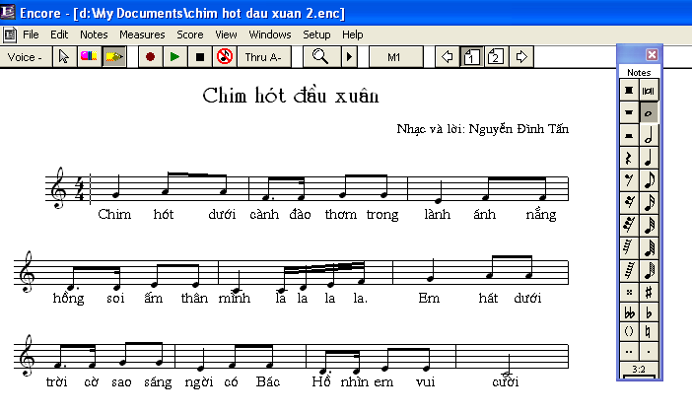
Phần mềm này có khả năng hiển thị toàn màn hình, do đó giáo viên có thể tận dụng tối đa diện tích của màn hình chiếu để hiển thị bài tập đọc nhạc rõ ràng, sử dụng công cụ Custom View trên thanh công cụ và nhập vào tỉ lệ % tương ứng. Để tạo chú ý ở một số kí hiệu, hình nốt đặc biệt, hay đơn giản là muốn đổi màu sắc cho toàn bộ bài tập đọc nhạc để lôi cuốn hơn có thể sử dụng chức năng đổi màu sắc cho các đối tượng trong bản nhạc ở mục Score Color (trình đơn View).
Trong quá trình tập đọc nhạc chúng ta có thể tách rời từng câu hay ghép các câu để tập.
Ví dụ: Tiết 13- Âm nhạc 8 với bài tập đọc nhạc số 4: Chim hót đầu xuân sẽ cắt được thành các câu như sau:
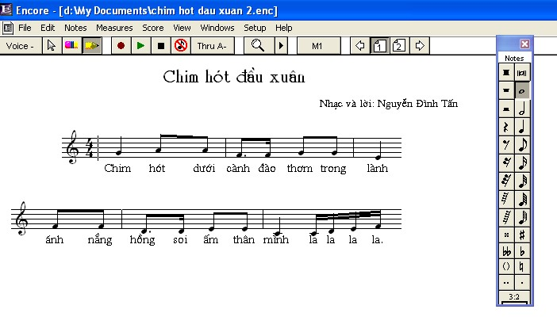 Nhìn chung, đây là một phần mềm dễ sử dụng nhất trong các phần mềm soạn nhạc, phần mềm này có thể được ứng dụng không chỉ riêng môn học tập đọc nhạc mà còn có thể các phân môn khác. Tuy vậy, trong thực tế ứng dụng các phần mềm thì ENCORE tỏ ra hiệu quả hơn hẳn đối với phân môn tập đọc nhạc bởi những tính năng phù hợp của nó.
b. Đối với bài hát
Giáo viên tự mình chép được một bản nhạc bao gồm cả lời ca và giai điệu.
Phần mềm này thuận tiện cho giáo viên trong quá trình giảng dạy ví dụ như: Khi dạy hát giáo viên cần có bộ tranh bài hát để học sinh quan sát tuy nhiên ở trường trung học cơ sở khi dạy giáo viên phải tự treo tranh hoặc bảng phụ điều đó làm mất thời gian và tính thẩm mĩ nhưng nếu ứng dụng được phần mềm này thì chúng ta không còn lo lắng đến việc thiếu tranh bài hát mà ngược lại chúng ta sẽ có những bài hát soạn trên máy với những hình ảnh sinh động màu sắc thay đổi càng làm tăng tính tò mò hứng thú của học sinh với bộ môn.
Đối với phần mềm này giáo viên cũng có thể chia câu, chia đoạn để dễ dàng tập cho học sinh.
Trong bước giáo viên hát mẩu giáo viên không trình bày mà sử dụng phần mềm để mở giai điệu để cho học sinh nhẩm theo.
Tóm lại, giáo viên khi soạn một bài dạy hát trên phần mềm ENCORE rất tiện lợi và tiết kiệm thời gian. Với tính năng hiển thị toàn bộ bài hát trên màn hình sẽ giúp cho một tiết dạy hát trở nên dễ dàng hơn giờ học hát sẽ đạt hiệu quả cao.

Ví dụ : Học bài hát Nối vòng tay lớn ở lớp 9
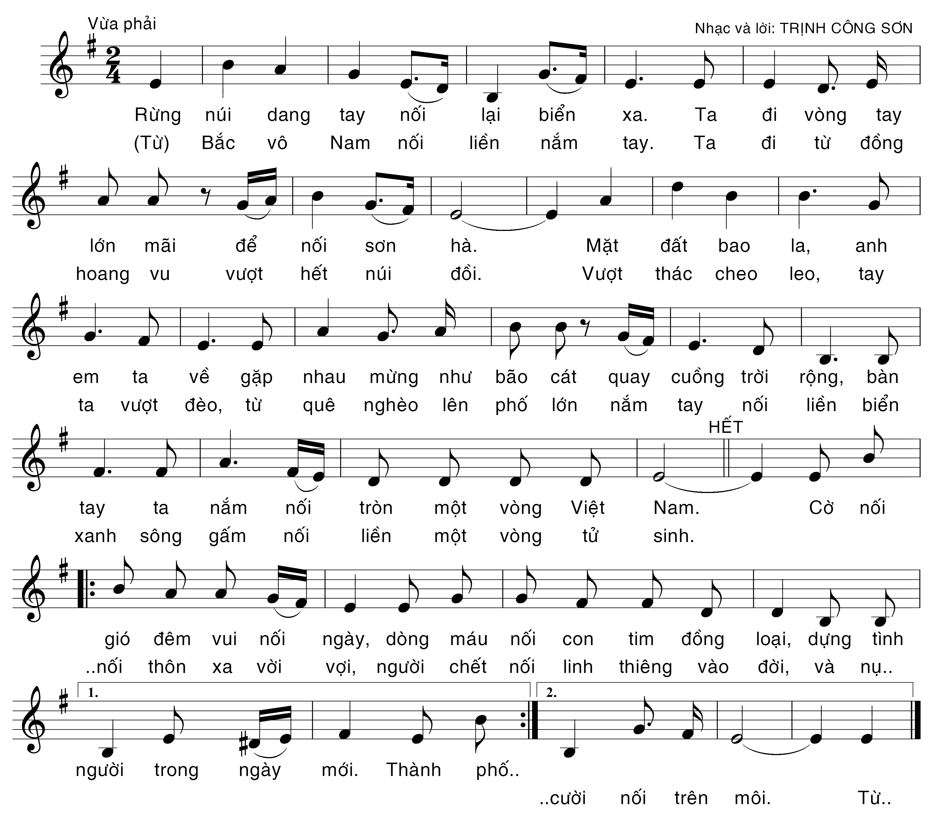
Nối vòng tay lớn

c. Đối với Âm nhạc thường thức
Trong môn Âm nhạc thì phân môn Âm nhạc thường thức tuy không chiếm nhiều thời gian nhưng rất quan trọng, thông qua nó mà các em sẽ biết và lĩnh hội nền văn hóa của từng vùng miền., truyền thống của ông cha ta. Phần lớn học sinh biết rất nhiều bài hát thiếu nhi hay những bài hát có ý nghĩa tốt, có sự giáo dục tốt nhưng đa số các em không biết tác giả hoặc các em hát bài Lí cây bông, Lí kéo chài, Cây trúc xinh, nhưng không biết đó là dân ca vùng miền nào, không biết những nhạc cụ dân tộc như đàn bầu, sáo, đàn tranh, đặc biệt là nhạc cụ cồng chiêng Tây Nguyên được tổ chức văn hóa thế giới công nhận di sản văn hóa của thế giới. Chúng ta có thể thu hút hứng thú của học sinh qua việc ứng dụng phần mềm ENCORE để dựng các bản nhạc trình chiếu cùng hình ảnh, trình chiếu các tác phẩm của những nhạc sĩ được giới thiệu trong sách giáo khoa Âm nhạc 6-7-8-9.
Cũng như một bài hát hay một bài tập đọc nhạc đối với các tác phẩm trong Âm nhạc thường thức cũng vậy chúng ta có thể đánh hoàn chỉnh một tác phẩm để khi chúng ta trình bày tác phẩm đó có thể trình chiếu tác phẩm lên màn hình để học sinh tiện theo dõi.
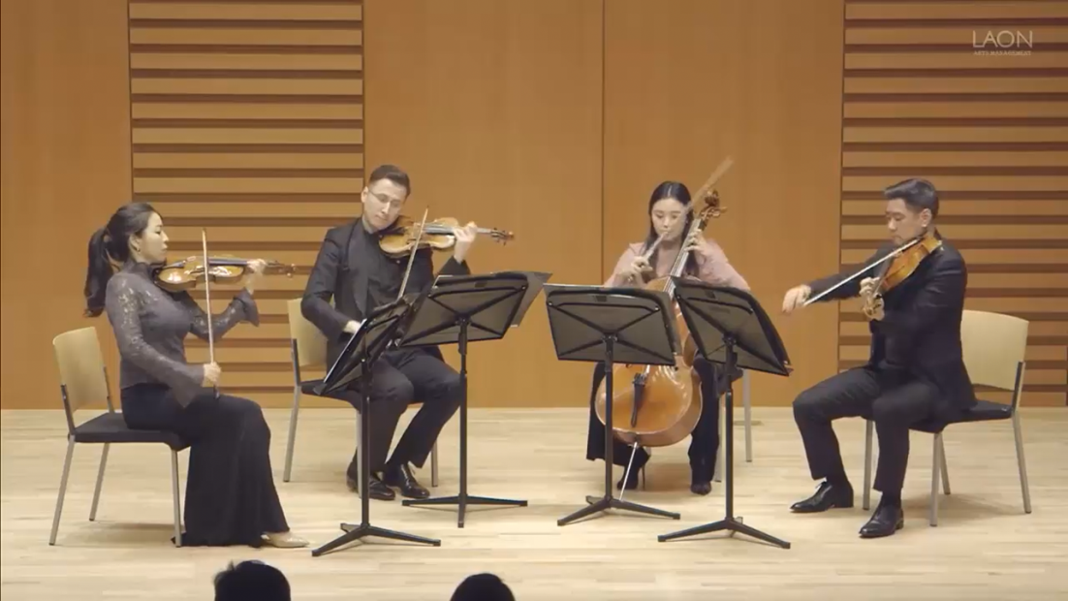
VD trong Chủ đề 6 : Mẹ trong trái tim em – (sách kết nối tri thức 6) do bản nhạc Valse số 15 của Johannes Brahms chỉ có bản nhạc mp3, không có video đàn dây, ta có thể dung phần mềm ghép bộ chơi đàn dây vào bản nhạc để HS dễ hình dung ra các nhạc cụ được thể hiện trong bản nhạc
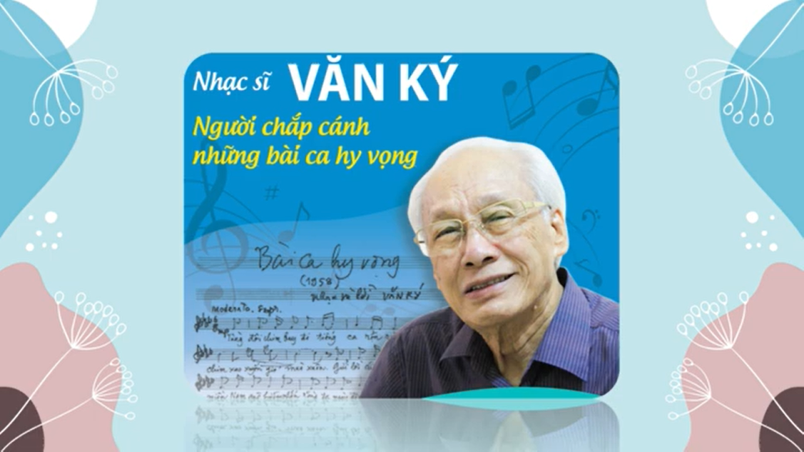
Do đặc trưng của phân môn Âm nhạc thường thức đó là: Khi giới thiệu một tác phẩm âm nhạc thường kèm theo những hình ảnh và thông tin về tác giả nên ngoài phần mềm ENCORE còn có phần mềm PROSHOW GOLD với chức năng chụp những hình ảnh hay tạo một đoạn phim về nhạc sĩ đó. Ví dụ: Nhạc sĩ Văn Ký trong chủ đề 4 lớp 6.
2.3. Ứng dụng phần mềm Cooledit pro 2.1
a. Cắt nhạc cho chính xác với bản nhạc, phù hợp thời lượng dùng trong phân môn Hát và Tập đọc nhạc
Trong phân môn học hát, giáo viên có thể tìm thất rất nhiều bản beat hay trên mạng Internet. Tuy nhiên cũng có nhiều bản không chính xác như trong bản nhạc học sinh được học trong SGK âm nhạc đặc biệt về độ ngân dài cuối câu, cuối đoạn. Chính vì vậy để tận dụng những bản nhạc Beat này giáo viên cần phải cắt ghép, chỉnh sửa sao cho đúng và phù hợp với thời lượng của tiết dạy đặc biệt ở phần hát mẫu trên nền nhạc beat của giáo viên. Vì vậy ở phần này cần chính xác tuyệt đối. Phần mềm Cool Edit pro 2.1 sẽ được sử dụng rất hữu ích trong trường hợp này.
Ví dụ trong bài “Khúc hát chim sơn ca” ở lớp 7.
Quan sát bản nhạc trong sách giáo khoa. Phần kết đoạn 1 của bài hát chỉ ngân dài 2 phách, nhưng hầu hết các bản nhạc beat đề ngân dài 3 phách. Đây không phải là một tiết tấu khó nhưng học sinh sẽ rất dễ nhầm lẫn và hát sai do thói quen. Chính vì vậy giáo viên cần thực hiện chính xác khi để học sinh tiếp cận bài hát trong phần hát mẫu. Như vậy các em sẽ ít sai hơn khi học hát từng câu, ghép câu, ghép đoạn.

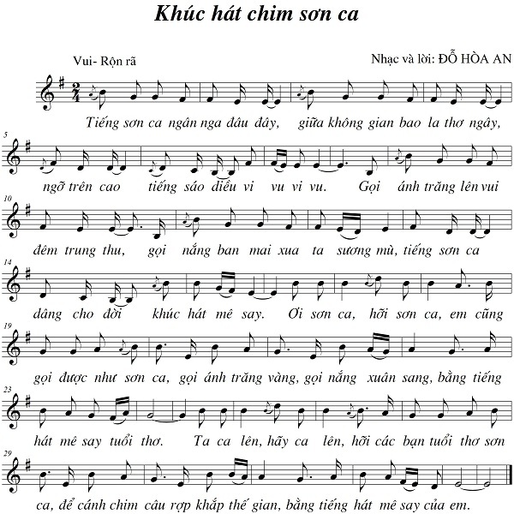

Ví dụ về sử dụng phần mầm cắt các câu hát trong bài Ca - chiu – sa
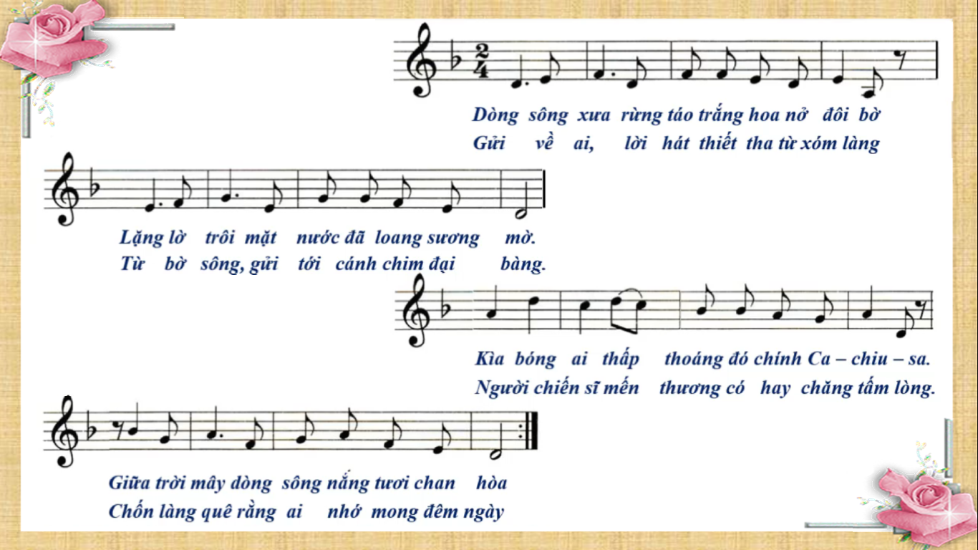
Trong phân môn tập đọc nhạc, giáo viên phải lần lượt rèn luyện cho học sinh các kĩ năng cần thiết như: Luyện tập cao độ, luyện tập tiết tấu, tập đọc nhạc, ghép lời ca. Nếu chỉ đơn thuần treo tranh bài tập đọc nhạc lên bảng rồi với một cây đàn và giáo viên lần lượt dạy các câu trong bài thì học sinh sẽ tiếp thu bài một cách mơ hồ, thậm chí dẫn đến tình trạng học sinh học vẹt (nghe bạn đọc rồi bắt chước đọc theo). Với phần thiết kế bài giảng trên phần mềm Cool Edit pro 2.1 một cách trực quan, cụ thể , các câu nhạc sẽ được cắt đúng với độ dài từng câu, khiến cho học sinh theo dõi bài và thực hành các câu nhạc hiệu quả.
Ví dụ bài TĐN số 7 lớp 8 , âm thanh sẽ xuất hiện cùng với nốt nhạc.
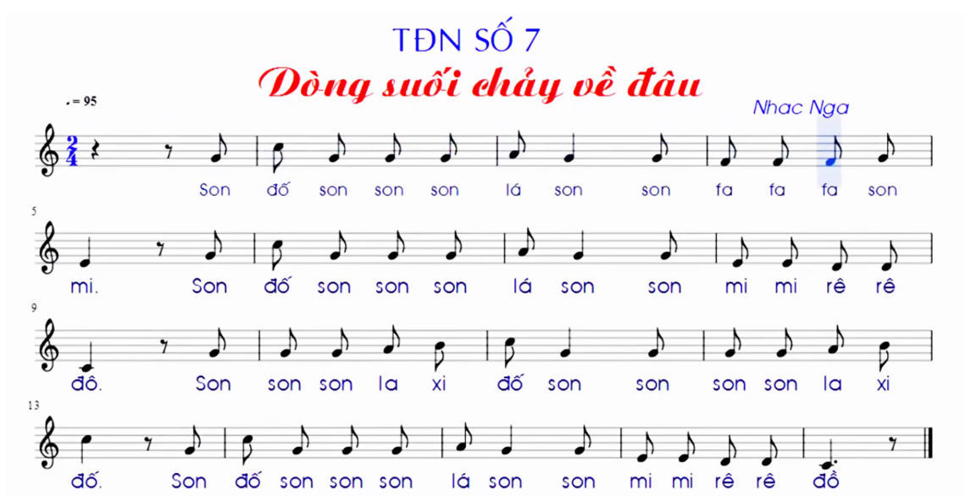
Với các hiệu ứng của phần mềm, các nốt nhạc trong phần luyện tập cao độ có thể đưa ra lần lượt khi luyện tập kèm cao độ chuẩn của nốt ấy khiến học sinh dễ dàng thẩm âm một cách chuẩn xác. Ở phần luyện tập cũng vậy, giáo viên có thể tạo trường độ của các nốt bằng cách dùng các âm sắc của bộ gõ điện tử minh họa cho hình tiết tấu cần thực hiện.
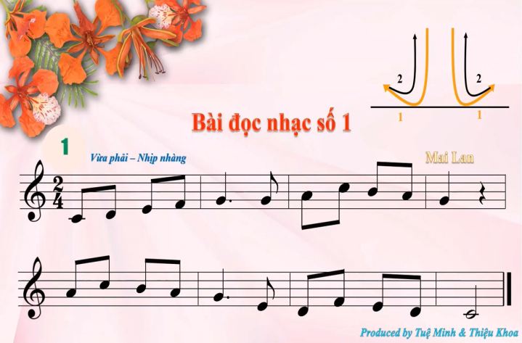
Trong phần tập đọc nhạc và ghép lời ca, phần nhạc và lời có thể xuất hiện theo chủ ý của giáo viên, kết hợp với hệ thống câu hỏi cùng các hiệu ứng về âm thanh cũng như hình ảnh, tạo hiệu quả rất đặc biệt hỗ trợ tốt cho việc truyền đạt kiến thức cho học sinh.
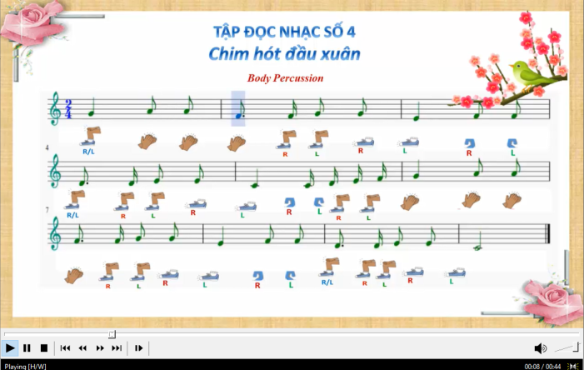
b. Thu phần lời ca, giọng đọc trên nền nhạc trong phân môn Âm nhạc thường thức
Trong chương trình âm nhạc, ngoài việc học hát , tập đọc nhạc học sinh còn được giới thiệu các nhạc cụ dân tộc Việt Nam và nhạc cụ nước ngoài, được nghe kể chuyện về một số nhạc sĩ nổi tiếng trên thế giới… Với dạng bài dạy này nếu giáo viên chỉ sử dụng một vài bức tranh minh họa thì hiệu quả của tiết học không cao, học sinh sẽ có ấn tượng mờ nhạt sau tiết học. Ngược lại nếu khai thác tốt thì đây là một dạng bài học sinh rất hứng thú bởi tính tò mò, muốn tím hiểu thế giới xung quanh là đặc điểm của lứa tuổi. Thực tế đã chứng minh rằng trong các tiết học mà mọi thông tin cũng như các kiến thức liên quan mà giáo viên biết khai thác trên mạng internet sẽ đem đến hiệu quả rất cao trong việc tạo ấn tượng và gây được sự hứng thú cao trong học tập của học sinh.
Bên cạnh đó, ngoài các tiết học âm nhạc trên lớp, các em học sinh còn được tham gia rất nhiều các hoạt động âm nhạc khác giúp các em nâng cao cảm thụ âm nhạc, nâng cao khả năng trình diễn, trau dồi năng khiếu âm nhạc. Có một hạn chế khi tập biểu diễn các bài hát trong các chương trình học sinh không nghe được giọng hát của chính mình khi hòa quyện cùng âm thanh của nhạc cụ nên cảm thụ âm nhạc còn mơ hồ, các em không tự biết chỉnh sửa âm thanh cho mềm mại, nuột nà mà hầu hết đều phụ thuộc vào việc làm theo giáo viên hướng dẫn. Điều này khiến các em mất đi tính chủ động, sáng tạo.
Với chức năng ghi âm hết sức đơn giản, mượt mà cùng với các kỹ thuật chỉnh sửa chuyên nghiệp, phần mềm Cool eddit pro đã giải quyết được vấn đề này. Sử dụng Cool eddit pro khai thác hình ảnh, cắt, ghép đoạn nhạc, phim video clip chèn kết hợp với lời dẫn giảng của giáo viên, âm thanh của các nhạc cụ để minh họa trong bài “Sơ lược về các nhạc cụ dân tộc” (âm nhạc 6, 8) hay “Một số nhạc cụ nước ngoài” (âm nhạc 7) giúp học sinh cảm thụ được đây đủ, sinh động các đặc điểm cũng như âm thanh của các nhạc cụ. Sử dụng mạng internet để khai thác chân dung một số nhạc sĩ nổi tiếng trên thế giới như: Mozart, Beethoven, Chopin, Tschaikowski… và các tác phẩm âm nhạc nổi tiếng của các nhạc sĩ nổi tiếng của các nhạc sĩ này sau đó dùng Cool eddit pro thu thanh phần giới thiệu nhạc sĩ sẽ đạt được hiệu quả cao trong việc giảng dạy và gây hứng thú đối với học sinh.
Ví dụ: Bài giới thiệu nhạc cụ dân tộc Việt Nam. Ngoài hình ảnh của các nhạc cụ sẽ có hình ảnh minh họa tư thế chơi đàn và âm thanh thực minh họa thông qua các Video clip biểu diễn được lồng ghép với giọng đọc truyền cảm của giáo viên sẽ khiến cho học sinh ghi nhớ một cách cụ thể các kiến thức nêu trên.
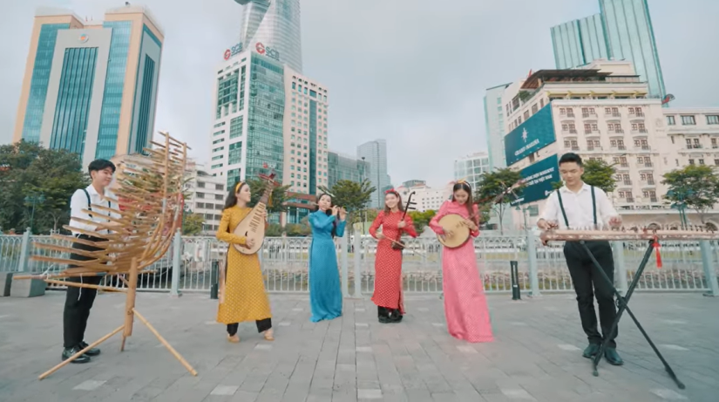

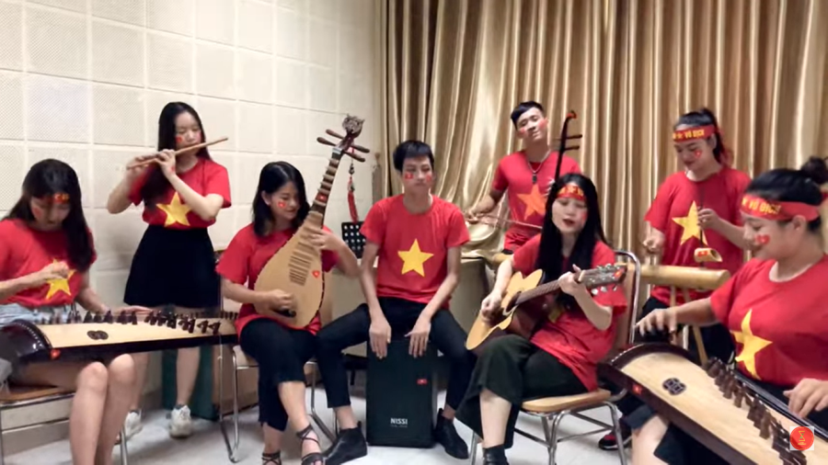

Trong phân môn Âm nhạc thường thức, ứng dụng của phần mềm này theo tôi là vô cùng hiệu quả đặc biệt dùng giới thiệu tác giả, tác phẩm. Các câu chuyện về các nhạc sĩ nổi tiếng trên thế giới cũng có thể biến thành một tiết học âm nhạc thường thức rất bổ ích. Giáo viên có thể thay vì cách đọc truyền thống bằng các clip đọc giàu cảm xúc hoặc kể cho học sinh nghe câu chuyện âm nhạc qua phần mềm này.
Ví dụ giới thiệu nhạc sĩ nước ngoài như Moza, Bethoven, Johannes Brahms ….
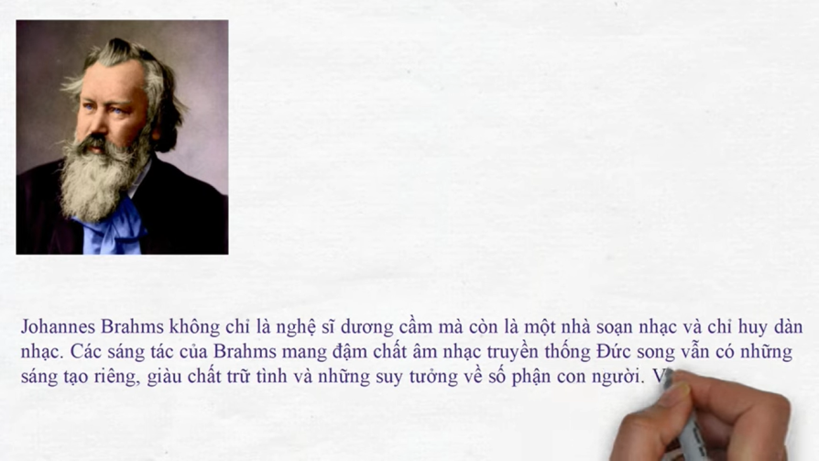

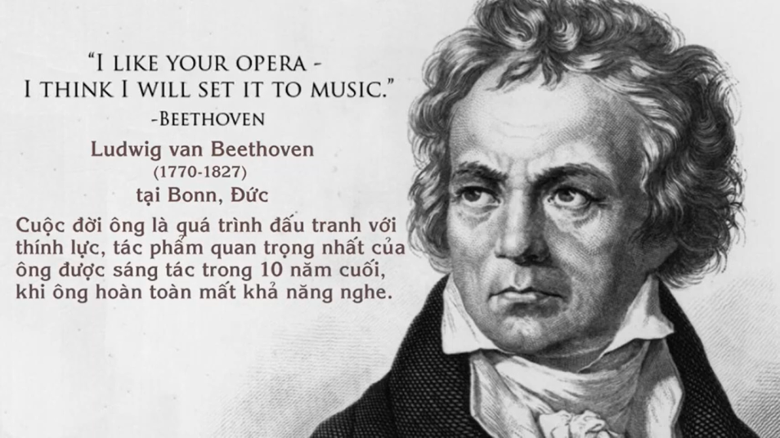
Một lưu ý ở đây là sau khi ghi, chúng ta có thể nghe lại phần ghi, đoạn nào bị sạn hay chưa ưng ý ta bắt đầu chỉnh sửa bằng cách chọn đoạn cần sửa và nhấn Effect. Và chỉ nên chỉnh độ 45% thôi, nhiều quá sẽ hư cả tiếng thật. Nhấn OK để nghe thử, nếu thấy đạt, ta chọn đoạn sound cần remove rồi làm lại các bước trên.
Ngoài ra giáo viên còn có thể kết hợp sử dụng Cool eddit pro thu thanh phần giới thiệu bài hát, sau đó kết hợp với Ispring cho ra sản phẩm 2 màn hình trên cùng 1 slide, đặc biệt là 2 màn hình này có thể hoán đổi vị trí cho nhau, thì sẽ tạo được hứng thú lớn đối với học sinh, nâng cao hiệu quả việc tiếp thu kiến thức.
Ví dụ: Bài giới thiệu về một số thể loại bài hát có sử dụng kết hợp 2 phần mềm, màn hình có 2 cách trình chiếu cũng 1 nội dung và gây ấn tượng lớn đối với học sinh.
Màn hình 1:
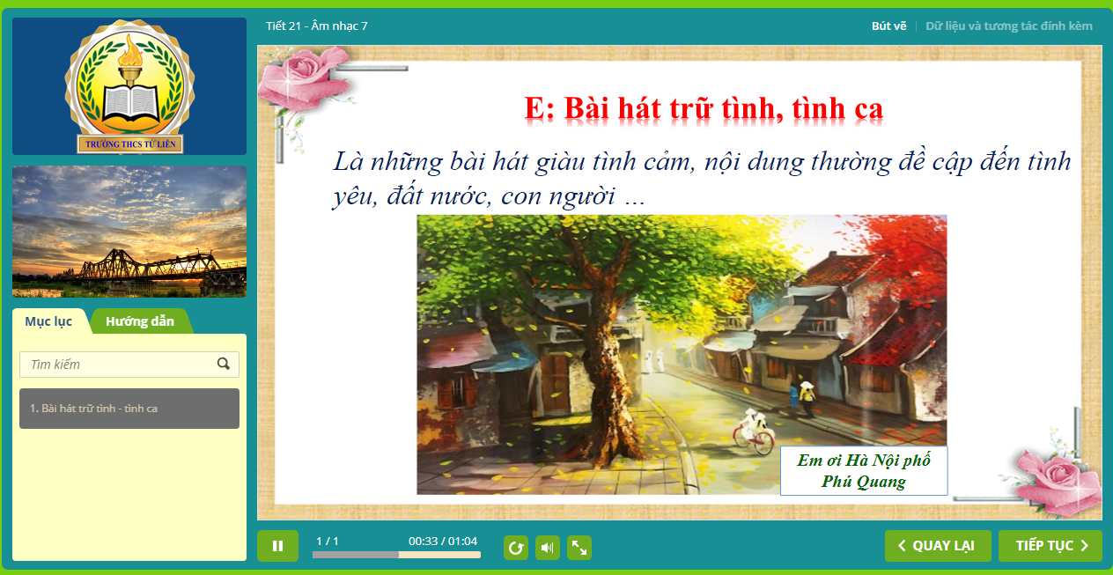
Chuyển màn hình 2:
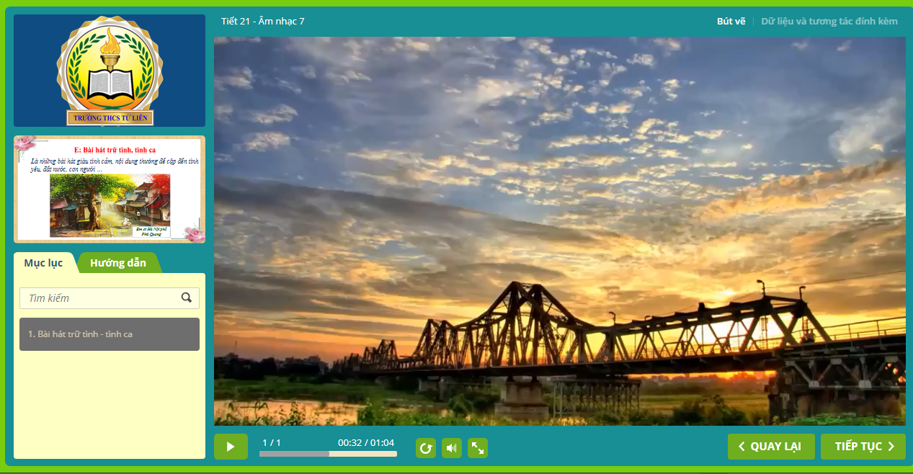
Lưu ý: Để chất lượng ghi âm tốt nên sử dụng tai nghe và mic ghi âm chuyên dụng. Như vậy âm thanh sẽ không bị sạn, chất lượng âm thanh sẽ tốt hơn.

C. KẾT LUẬN VÀ KHUYẾN NGHỊ
- Kết luận:
Để nghiên cứu sáng kiến này tôi đã áp dụng thực hiện vào tất cả các lớp tôi đã và đang trực tiếp giảng dạy được chia làm 2 nhóm:
- Nhóm đối chứng : 212 HS (6A, 6B, 7B, 8A, 8C, 9B)
- Nhóm thực nghiệm : 274 HS (6C, 7A, 7C, 8B, 8D, 9A, 9C).
Trước khi thực hiện tôi có số liệu điều tra khảo sát đầu năm như sau:
NHÓM | TS  HỌC SINH | YÊU THÍCH |  | CHƯA THÍCH |  | THÁI ĐỘ HỌC
NHÓM | TS  HỌC SINH | Số lượng | % | Số lượng | % | SL HS tích cực | % | SL HS  chưa tích cực | %
Nhóm đối chứng | 212 | 122 | 57.6 | 90 | 42.4 | 130 | 61.3 | 82 | 38.7
Nhóm thực nghiệm | 274 | 170 | 62.1 | 104 | 37.9 | 193 | 70.0 | 81 | 30.0
Qua quá trình trực hiện ứng dụng công nghệ thông tin vào quá trình giảng dạy môn Âm nhạc đối với học sinh THCS Tứ Liên, bước đầu tôi đã đạt được mục tiêu giáo dục là giúp các em có hứng thú với tiết học hát và hoạt động tích cực hơn. Kết quả thu được sau thời gian giảng dạy như sau:
NHÓM | TS  HỌC SINH | YÊU THÍCH |  | CHƯA THÍCH |  | THÁI ĐỘ HỌC
NHÓM | TS  HỌC SINH | Số lượng | % | Số lượng | % | SL HS tích cực | % | SL HS  chưa tích cực | %
Nhóm đối chứng | 212 | 125 | 59.0 | 87 | 41.0 | 143 | 67.4 | 69 | 32.6
Nhóm thực nghiệm | 274 | 258 | 94.1 | 16 | 5.9 | 250 | 91.2 | 24 | 8.8
Sau thời gian tìm tòi và ứng dụng một số phần mềm trong bộ môn Âm nhạc tôi thấy rằng:
- Công nghệ thông tin là phương tiện hỗ trợ kĩ năng cho giáo viên truyền đạt lượng kiến thức cần thiết cho học sinh một cách hiệu quả, khoa học, tiết kiệm kinh phí, thời gian. Giúp giáo viên tự tin đứng lớp, bao quát lớp tốt hơn.
- Đa số các em hứng thú với môn học này và bản chất của nó đã vui vẻ, thoải mái bây giờ lại được xem những hình ảnh động nên, được hát cùng âm nhạc sinh động, hấp dẫn nên càng thích thú, say mê hơn. Qua giờ học hát, âm nhạc đã mang đến cho các em tính lạc quan, tích cực, sự hoạt bát, lanh lợi, khả năng diễn xuất rất tự nhiên khi đứng trước đám đông.
-Việc học tốt trong những giờ học chính khóa cũng phần nào giúp các em mạnh dạn và tự tin hơn trong các hoạt động ngoại khóa. Tạo cho các em tinh thần tập thể, sự mạnh dạn và ý thức tổ chức kỉ luật, khả năng tư duy, tưởng tượng, sáng tạo cao. Giúp những em có năng khiếu phát triển hòan thiện hơn.
- Chất lượng bộ môn được nâng cao rõ rệt.
- Bản thân tôi cũng đạt được điểm cao trong những cuộc thi thiết kế bài giảng Elearning cấp Quận. Thực hiện những tiết chủ đề âm nhạc được Ban giám hiệu và đồng nghiệp đánh giá cao.
- Từ kết quả đó phần nào giúp bản thân mạnh dạn hơn nữa trong việc tìm tòi để sử dụng nhiều phần mềm hữu ích hơn nữa trong bộ môn do mình giảng dạy.

2. Khuyến nghị
Nhu cầu ứng dụng công nghệ thông tin là rất cần thiết với tất cả các bộ môn. Như trước đây một giờ dạy âm nhạc cần nhiều tranh ảnh, âm thanh để minh hoạ thì giáo viên phải vất vả từ khâu chuẩn bị tài liệu, chuẩn bị phòng học đến cả quá trình lên lớp thì nay với các thiết bị công nghệ thì việc chuẩn bị cho một tiết học nhẹ nhàng hơn trước rất nhiều. Vì thế đầu tư cho công nghệ thông tin trong trường học cũng như đầu tư để phát triển giáo dục là tích cực đổi mới phương pháp và nâng cao chất lượng dạy học. Từ thực tế giảng dạy tại trường Trung học cơ sở Tứ Liên, tôi xin có một vài khuyến nghị sau:
+ Đối với Phòng Giáo dục và Đào tạo:
- Tăng cường hỗ trợ kinh phí để các trường mua sắm thêm thiết bị dạy học hiện đại như máy tính, máy chiếu đa năng (mỗi phòng học 1 máy), máy phôtô, tạo điều kiện cho giáo viên thực hiện tốt hơn sự nghiệp của ngành
+ Đối với nhà trường
- Làm tốt hơn nữa công tác xã hội hoá giáo dục nhằm thu hút các nguồn lực để tăng trưởng cơ sở vật chất cho nhà trường.
- Tăng cường các hoạt động chuyên môn âm nhạc, giúp giáo viên có điều kiện học tập, trao đổi kinh nghiệm, nâng cao tay nghề.
+ Đối với giáo viên dạy Âm nhạc:
- Để tiết dạy đạt được hiệu quả cao cần phải tích cực đổi mới phương pháp cũng như tích cực ứng dụng công nghệ thông tin, công nghệ 4.0 vào giảng dạy.
- Trong một tiết dạy ứng dụng công nghệ thông tin thì những phần trình diễn trên màn hình chỉ là phương tiện hỗ trợ việc tổ chức trên lớp có hiệu quả hơn nhưng giáo viên cũng cần bảng, phấn để giúp học sinh hệ thống được kiến thức cơ bản.
- Khi dạy hát hay dạy một bài tập đọc nhạc, âm nhạc thường thức hay những hình ảnh, vi deo chúng ta không nên lạm dụng các hiệu ứng hiển thị gây mất tập trung của học sinh vào bài giảng.
- Khi dạy các mục các phần không nên diễn giảng nhanh quá để học sinh có đủ thời gian lĩnh hội kiến thức.
- Các bài hát hay bài tập đọc nhạc khi đưa lên màn hình phải đảm bảo tính thẩm mĩ, khoảng cách giữa khuông nhạc và lời ca phải phù hợp và chọn màu khác nhau để học sinh dễ phân biệt.
Trên đây là những kinh nghiệm thực tế trong năm giảng dạy vừa qua, việc ứng dụng công nghệ thông tin có thể nói là không mới mẻ gì so với các ngành nghề khác nhưng với giáo dục do còn hạn chế nhiều mặt như thiết bị, kinh phí nên cũng còn gặp nhiều khó khăn. Bản thân đã tích cực tìm hiểu, nghiên cứu và thử nghiệm những phần mềm mới, sử dụng các thiết bị công nghệ sẵn có ở đơn vị công tác, ứng dụng trong giảng dạy và bước đầu đã đạt được những kết quả nhất định nên cũng mạnh dạn đưa ra mong các bạn đồng nghiệp góp ý, bổ sung để đề tài này hoàn thiện hơn. Tôi xin chân thành cảm ơn!

TÀI LIỆU THAM KHẢO

STT | Tên tác giả | Tên tác phẩm | NXB
1 | Nhiều tác giả | SGK Âm nhạc  Lớp 6,7,8,9 | NXB Giáo dục
2 | Nhiều tác giả | SGV Âm nhạc,  Lớp 6,7,8,9 | NXB Giáo dục
3 | Nhiều tác giả  Hoàng Long  (chủ biên) | Hỏi - đáp về  dạy học Âm nhạc  Lớp 7 | NXB Giáo dục
4 | Các phần mềm ứng dụng hữu ích cho môn Âm nhạc.
5 | Website https://www.classicalarchives.com– Âm nhạc thế giới.  (Giới thiệu chân dung, tác phẩm âm nhạc của các nhạc sĩ nổi tiếng thế giới).
6 | Website http://www.vnstyle.vdc.com.vn– Viện Âm nhạc.  (Giới thiệu các nhạc cụ dân tộc Việt Nam)
7 | Website http://www.nhacvienhanoi.vn– Nhạc viện Hà Nội
8 | Phần tìm kiếm hình ảnh trong Website www.google.com.vn

